# 附件2

鄂城区国企资源情况梳理

鄂城区国有企业目前存在总体规模小，企业数量少，盈利能力、市场化水平弱，缺乏统一的管理，政府人员兼职频繁等问题。通过对全区资源情况梳理，完善整合后主体职能，注入新增经营性资源，构建企业市场化业务模式。

1.鄂城区国有企业情况

**图：现鄂城区国企股权结构图**

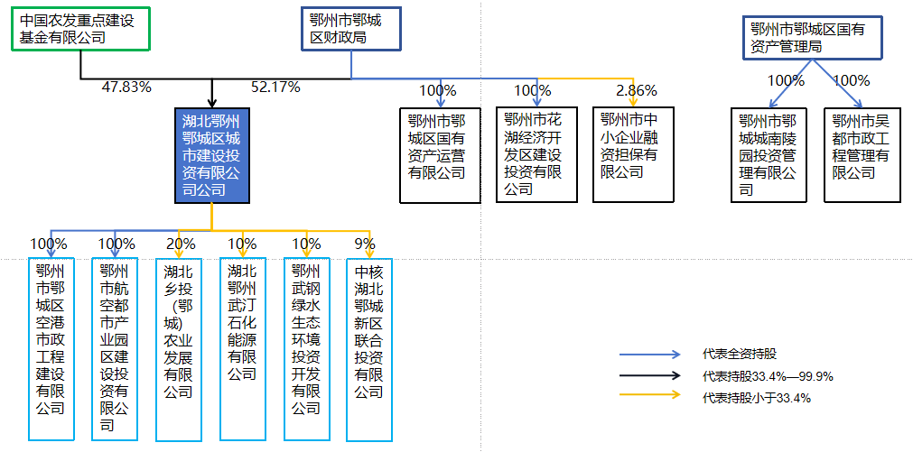

通过对全区国企进行摸底，区属国有企业整体合并口径资产33.04亿元、负债22.28亿元，收入0.0137亿元，资产负债率67.43%。

**表：鄂城区属国企情况明细统计**

单位：万元

|  |  |  |  |  |  |  |  |
| --- | --- | --- | --- | --- | --- | --- | --- |
| 名称 | 企业性质 | 控股股东/  管理方 | 控股  比例 | 注册  资本 | 资产总额 | 负债总额 | 收入 |
| 湖北鄂州鄂城区城市建设投资  有限公司 | 有限责任公司 | 鄂城区财政局 | 52.17% | 11,500 | 225,159.37 | 136,487.50 | 136.70 |
| 鄂州市鄂城区  空港市政工程  建设有限公司 | 有限责任公司 | 湖北鄂州鄂城区城市建设投资有限公司（尚未并表） | 100% | 500 | 12,000.00 | 11,900.00 | 0.00 |
| 鄂州市航空都市产业园区建设投资有限公司 | 有限责任公司 | 湖北鄂州鄂城区城市建设投资有限公司（尚未并表） | 100% | 5,000 | 12,900.00 | 14,400.00 | 0.00 |
| 鄂州市鄂城区国有资产运营有限公司 | 有限责任公司 | 鄂城区财政局 | 100% | 5,000 | 25,793.30 | 13,006.96 | 0.00 |
| 鄂州市鄂城城南陵园投资管理有限公司 | 有限责任公司 | 鄂城区国有资产管理局 | 100% | 8,000 | 54,560.27 | 46,999.93 | 0.00 |
|  |  |  |  |  |  |  |  |
| **合计[1]** | **-** | **-** | **-** | **-** | **330412.94** | **222794.39** | 136.70 |

注：以上数据截至2023年6月30日未经审计数据

2.鄂城区可注入资产情况

据尽调资料统计，现阶段鄂城区具有一定注入可操作性的经营性资产账面价值约31.47亿元，**具体为：**近目前区属国有企业报表合并后账面资产30亿元。今年上半年，可注入的经营性资产价值约32亿元，具体为：2023年12月份摘牌6块约354亩商住用地，评估价值12亿元（目前正在开展土壤污染调查）；长港国营农场土地评估价值18.6亿元。现有资产加上新注入资产后，预计国控集团2024年资产规模达60亿元（剔除公司间往来账款）。

中远期可待相关资产评估、危楼鉴定等手续完成后，根据评估后资产情况，通过资产变性[2]、补缴土地出让金等方式，推动凤凰、古楼、西山、樊口等区域内行政事业单位经营性资产，以及水面经营权或滩涂养殖权、千亩湖和万亩湖的持续注入。

近期和中远期行政资产可根据各版块子公司经营业务范围，结合具体资产权属、性质等关键因素，有针对性的注入集团及其子公司，如下所示：

**表：鄂城区可注入经营性资产**

单位：平方米、亩、万元

|  |  |  |  |  |  |  |
| --- | --- | --- | --- | --- | --- | --- |
| 一、商住地块 | | | | | | |
| 序号 | 资产名称 | 单位名称 | 资产权属 | 面积（亩） | 资产价值 | 资产/经营权  拟划拨单位 |
| 1 | 洪港安置地块 | 凤凰街道 | 国有 | 84.26 | 33227 | 区城投公司 |
| 2 | 宏泰地块 | 樊口街道 | 国有 | 168.84 | 36144.5 | 区城投公司 |
| 3 | 和天下二期 | 古楼街道 | 国有 | 48.34 | 25411.3 | 区城投公司 |
| 4 | 司徒村安置地块 | 凤凰街道 | 国有 | 97.16 | 34829.7 | 区城投公司 |
| 序号 | 资产名称 | 单位名称 | 资产权属 | 面积（亩） | 资产价值 | 资产/经营权  拟划拨单位 |
| 5 | 吴都乔街二期 | 凤凰街道 | 国有 | 72.19 | 8840.1 | 区城投公司 |
| 6 | 区政府宏宝钢铁 | 新庙镇 | 国有 | 29 | 9817.1 | 区城投公司 |
|  | **合计** | **/** | **/** | **499.79** | **148269.7** |  |
|  |  |  |  |  |  |  |
| 二、国营农场土地 | | | | | | |
| 1 | 长港国营农场 | 长港镇 | 国有 |  | 186000 | 区农文旅发展有限公司 |
|  |  |  |  |  |  |  |
| 三、行政事业单位不动产 | | | | | | |
| 序号 | 资产名称 | 单位名称 | 资产权属 | 面积（㎡） | 资产价值 | 资产/经营权  拟划拨单位 |
| 1 | 豪威7号楼及商铺 | 樊口街道  财政所 | 国有 | 5000 | 5,443.50 | 鄂州市鄂城区国有资产运营有限公司 |
| 2 | 市场化商品房  （古楼商城） | 区城投公司 | 国有 | 6186.51 | 1,276.14 | 鄂州市鄂城区国有资产运营有限公司 |
|  | **合计** | **/** | **/** | **11,186.51** | **6,719.64** |  |
| 四、永昌工业园 | | | | | | |
| 序号 | 资产名称 | 单位名称 | 资产权属 | 面积（㎡） | 资产价值 | 资产/经营权拟划拨单位 |
| 1 | 土地使用权 | 区城投公司 | 企业 | 59265.98 | 1511.29 | 区城投公司 |
| 2 | 有证建筑物 | 区城投公司 | 企业 | 27868.65 | 5153.95 | 区城投公司 |
| 3 | 无证建筑物 | 区城投公司 | 企业 | 6406.47 | 627.55 | 区城投公司 |
| 4 | 公租房 | 区城投公司 | 企业 | 11175.68 | 1788.08 | 区城投公司 |
| 5 | 附属物 | 区城投公司 | 企业 | - | 557.88 | 区城投公司 |
|  | **合计** | **/** | **/** | **104,716.78** | **9,638.75** |  |
| 五、停车场资产 | | | | | | |
| 序号 | 资产名称 | 所属街道 | 资产权属 | 数量/面积 | 详细地址 | 资产/经营权拟划拨单位 |
| 1 | 樊口路停车场 | 樊口街道 | 集体 | - | 樊口路  杜沟新村南部 | 前期由鄂州市鄂城区国有资产运营有限公司管理，后续变性划入 |
| 2 | 樊口社区停车场 | 樊口街道 | 集体 | - | 鄂州城区长堤路6号樊口社区党员服务中心北面空地 | 前期由鄂州市鄂城区国有资产运营有限公司管理，后续变性划入 |
| 3 | 长堤路停车场 | 樊口街道 | 集体 | - | 樊口社区党员服务中心南部靠湖位置 | 前期由鄂州市鄂城区国有资产运营有限公司管理，后续变性划入 |
| 4 | 翠蔚园停车场 | 西山街道 | 街道 | - | 雷山小型消防救援站南部樱花园左侧 | 前期由鄂州市鄂城区国有资产运营有限公司管理，后续变性划入 |
| 5 | 雷山社区停车场 | 西山街道 | 街道 | - | 武昌大道水泥厂  46栋 | 前期由鄂州市鄂城区国有资产运营有限公司管理，后续变性划入 |
| 六、其他行政资产 | | | | | | |
| 序号 | 资产名称 | 所属街道 | 资产权属 | 面积（亩） | 详细地址 | 资产/经营权拟划拨单位 |
| 1 | 千亩湖 | 碧石渡镇 | 国有 | 637.4 | 碧石渡镇 | 区农文旅发展有限公司 |
| 2 | 万亩湖 | 泽林镇 | 国有 | 6905.46 | 泽林镇 | 区农文旅发展有限公司 |
| 其中：万亩湖分场 | / | 国有 | 1502.04 | / | 区农文旅发展有限公司 |
| 序号 | 资产名称 | 所属街道 | 资产权属 | 面积（亩） | 详细地址 | 资产/经营权拟划拨单位 |
| 3 | 火烧坝分场 | / | 国有 | 901 | / | 区农文旅发展有限公司 |
| 杨家州分场 | / | 国有 | 825.92 | / | 区农文旅发展有限公司 |
| 寺湾湖分场 | / | 国有 | 876.5 | / | 鄂州市鄂城区农文旅发展  有限公司 |
| 樊湖分场 | / | 国有 | 2800 | / | 鄂州市鄂城区农文旅发展  有限公司 |
| 4 | 花马湖下湖 | 汀祖镇 | 国有 | 6000 | 汀祖镇 | 鄂州市鄂城区农文旅发展  有限公司 |
| 七、古楼街道可用运营资产 | | | | | | |
| 序号 | 资产名称 | 单位名称 | 资产权属 | 面积（㎡） | 详细地址 | 资产/经营权拟划拨单位 |
| 1 | 胜利巷停车场（场地硬化、刷黑、划线、充电桩及智慧平台） | / | / | 5000 | / | 鄂州市鄂城区国有资产运营有限公司 |
| 2 | 熊家巷菜市场 | 蟠龙集贸  市场 | / | 3000 | 蟠龙集贸市场旁 | 鄂州市鄂城区国有资产运营有限公司 |
| 3 | 飞鹅社区水产路菜市场改造 | 飞鹅社区水产路菜市场 | / | 1000 | / | 鄂州市鄂城区国有资产运营有限公司 |
| 4 | 十字街老幼复合养护中心 | 省京剧二团 | 事业单位 | 5000 | 考棚社区十字街  55号 | 鄂州市鄂城区国有资产运营有限公司 |
| 5 | 武十巷老幼复合养护中心 | 原十字街  社区 | 街道 | 1000 | 武十巷8号 | 鄂州市鄂城区国有资产运营有限公司 |
| 序号 | 资产名称 | 单位名称 | 资产权属 | 面积（㎡） | 详细地址 | 资产/经营权拟划拨单位 |
| 6 | 南浦北路老幼复合养护中心 | 老四眼井  居委会 | 街道 | 3000 | 南浦北路43-9号 | 鄂州市鄂城区国有资产运营有限公司 |
| （战斗鸡二楼） | 鄂州市鄂城区国有资产运营有限公司 |
| 7 | 儒学巷老幼复合  养护中心 | 儒学社区  原社区 | 街道 | 1000 | 儒学巷 | 鄂州市鄂城区国有资产运营有限公司 |
| 8 | 新增使用资产  （官柳农贸市场） | 官柳农贸  市场 | 集体 | 2000 | 官柳小区28栋 | 鄂州市鄂城区国有资产运营有限公司 |
| 八、凤凰街道闲置资产 | | | | | | |
| 序号 | 资产名称 | 单位名称 | 资产权属 | 面积（㎡） | 详细地址 | 资产/经营权拟划拨单位 |
| 1 | 老文汇社区办公楼 | 文汇社区 | 街道 | 560 | 滨湖南路  78号 | 区城投公司 |
| 2 | 吴都阳光小区  幼儿园 | 文汇社区 | 鄂城区  教育局 | 772.65 | 汇贤路28号吴都阳光小区8号楼商铺 | 区城投公司 |
| 3 | 阳光景城小区内  社区用房 | 文汇社区 | 鄂州鑫源伟业房地产开发有限公司 | 300 | 寿昌大道  56号 | 区城投公司 |
| 4 | 吴都阳光小区内  社区用房 | 文汇社区 | 鄂州市团昇地产 | 436 | 汇贤路  28号 | 区城投公司 |
| 开发有限公司 |
| 5 | 尚景名居小区  社区用房 | 文汇社区 | 兴城房地产开发有限公司 | 300 | 汇贤路  15号 | 区城投公司 |
| 6 | 东塔社区重型小区 | 东塔社区 | 国有资产 | 290 | 武昌大道455号 | 区城投公司 |
| 序号 | 资产名称 | 单位名称 | 资产权属 | 面积（㎡） | 详细地址 | 资产/经营权拟划拨单位 |
| 7 | 东塔社区勘测院  小区 | 东塔社区 | 勘测院 | 530 | 东塔街2号勘测  院内 | 区城投公司 |
| 8 | 东塔社区区  计生委 | 东塔社区 | 区卫计局 | 600 | 东塔街沿湖路8号 | 区城投公司 |
| 9 | 东塔社区种子公司仓库 | 东塔社区 | 区农业局 | 1000 | 桥西巷  7号 | 鄂州市鄂城区农文旅发展有限公司 |
| 10 | 东塔社区云安汽车修理厂院内 | 东塔社区 | 国有资产 | 3000 | 凤凰路  32号 | 区城投公司 |
| 11 | 老澜湖社区  办公楼 | 澜湖社区 | 街道 | 650 | 民安路  1号 | 区城投公司 |
| 12 | 老南塔社区 | 南塔社区 | 街道 | 560 | 明塘后路 | 区城投公司 |
| 13 | 老杨湾社区 | 南塔社区 | 街道 | 600 | 南塔街 | 区城投公司 |
| 14 | 原区应急管理局  办公楼 | 南塔社区 | 鄂城区 | 8000 | 文星路  57号 | 区城投公司 |
| 15 | 刑警三中队 | 南塔社区 | 凤凰  派出所 | 600 | 映月路 | 区城投公司 |
| 16 | 村组农用地 | 莲花经联社 | 澜湖  经联社 | 4000 | 吴都大道  龚家湾  进湾口旁 | 鄂州市鄂城区农文旅发展有限公司 |

1. 长港农场土地、城南陵园公司土地目前价值为预评估，准确价值尚待评估公司出具。
2. 集体停车场前期可委托区国控集团管理，实现资金回笼。后续可通过资产变性方式，重新评估价值后实现资产注入。